

**UNIR FP**

**Informática y Comunicaciones**

Técnico Superior en DAM

Título del Trabajo Fin de Estudios

|  |  |
| --- | --- |
| Trabajo fin de estudio presentado por: | García Marcos, Miguel Ángel |
| Tipo de trabajo: | Gestor de Proyectos |
| Tutor/a: | Soy Sualdea, Damián |
| Fecha: | 17/03/2024 |

Resumen

(Máximo 150 - 200 palabras)

La aplicación desarrollada tiene como objetivo la finalidad de centralizar y facilitar la gestión y supervisión de proyectos dentro de una organización. Permite a los usuarios supervisar en tiempo real el estado de cada proyecto, identificando en que fase se encuentra según las fechas establecidas. Además, proporciona una vista clara de los recursos destinados a cada proyecto, permitiendo una distribución eficiente del equipo de trabajo. Entre sus funcionalidades se incluyen la creación, edición o borrado de proyectos, fases y usuarios, así como el cálculo automático de los costes detallados y totales de cada proyecto, por separado y en conjunto. Ofrece herramientas de filtrado y búsqueda para mejorar el análisis de datos. En resumen, se trata de una plataforma adaptada a las necesidades de gestión de cualquier organización.

**Palabras clave:** (Máximo 5 palabras)

* Gestión de proyectos
* Usuarios
* Fases
* Costes
* Organización

Abstract

The developed application aims to centralize and facilitate the management and supervision of projects within an organization. It allows users to monitor the status of each project in real-time, identifying at what stage it is according to the established dates. Furthermore, it provides a clear view of the resources allocated to each project, enabling efficient distribution of the work team. Its functionalities include creating, editing, or deleting projects, phases, and users, as well as the automatic calculation of detailed and total costs for each project, separately and collectively. It offers filtering and search tools to enhance data analysis. In summary, it is a platform tailored to the management needs of any organization.

**Keywords:** (5 words max)

* Project management
* Users
* Phases
* Costs
* Organization

Índice de contenidos

1. Introducción 9

1.1. Justificación 9

1.2. Objetivos 9

2. Módulos formativos aplicados en el trabajo 10

3. Herramientas y lenguajes utilizados 11

4. Metodologías utilizadas 12

5. Componentes del equipo y aportaciones realizadas por cada alumno 13

5.1. Estudio de mercado 13

5.1.1. Tabla comparativa de aplicaciones actualmente en el mercado 13

5.1.2. Análisis DAFO de nuestra solución 14

5.1.3. Subapartado 1.2 14

5.2. Modelo de datos 15

5.3. Diagramas UML 15

5.3.1. Diagrama de clases 15

5.3.2. Clasificación de usuarios 16

5.3.3. Caso de uso 01 16

5.4. Diseño de interfaces 17

5.4.1. Wireframes 17

5.4.2. Prototipo de interfaz de alta definición 18

5.4.3. Paleta de colores 18

5.4.4. Logotipo 18

5.5. Planificación temporal y trabajo en equipo 19

5.5.1. Presupuesto temporal de tareas 19

5.5.2. Organización de tareas y tiempos finales 20

5.5.3. Trabajo en equipo 21

6. Conclusiones 22

6.1. Análisis de desviaciones temporales y de tareas 22

6.2. Conclusiones generales del proyecto 22

6.2.1. Evaluación global del proyecto. 22

6.2.2. Reflexión sobre el proceso de aprendizaje y desarrollo. 22

6.2.3. Recomendaciones para futuros proyectos similares. 22

6.3. Limitaciones y prospectiva 22

6.3.1. Posibles mejoras y ampliaciones del proyecto. 22

6.3.2. Nuevas líneas de investigación o desarrollo que podrían derivarse del proyecto. 22

6.3.3. Sugerencias para la implementación en entornos reales. 22

7. Referencias bibliográficas 23

Anexo A. Diagramas de GANTT 24

Anexo B. Código fuente de la solución y pruebas 25

Anexo C. Manual de instalación - despliegue 26

Anexo D. Documentación de la API 27

Anexo E. Otros anexos de interés 28

Índice de figuras

Tabla 1: Herramientas, lenguajes, frameworks y APIs utilizadas 10

Tabla 2 Presupuesto temporal de tareas 11

Tabla 3 Comparativa de aplicaciones actualmente en el mercado 13

Ilustración 1 Análisis DAFO 14

Ilustración 2 Diagrama E/R 15

Ilustración 3 Diagrama de clases 16

Ilustración 4 Caso de uso "Recepción de pedido" 16

Ilustración 5 Wireframes 17

Ilustración 6 Prototipo de interfaz de alta definición 17

Ilustración 7 Paleta de colores 18

Ilustración 8 Logotipo en positivo 18

Ilustración 9 Logotipo en negativo 19

Índice de tablas

Tabla 1: Herramientas, lenguajes, frameworks y APIs utilizadas 10

Tabla 2 Presupuesto temporal de tareas 11

Tabla 3 Comparativa de aplicaciones actualmente en el mercado 13

# Introducción

## Justificación

Es un gestor de proyectos que sirve para mejorar, ayudar y controlar mejor cada uno de los proyectos a nivel interno de una compañía.

Con esto podremos mejorar en lo siguiente:

* Mejora en los tiempos de gestión del proyecto
* Mayor control sobre los proyectos
* Al disminuir el tiempo en la gestión de proyectos, aumenta el tiempo de la persona que controle los proyectos, para dedicarlo a otras causas de la compañía.
* Mayor control en la pérdida y seguridad de los datos.
* Mayor control sobre los empleados y en que dedican su tiempo.

## Objetivos

Como comentaba en el apartado anterior al final los objetivos serán los siguientes:

* Mejora en los tiempos de gestión del proyecto
* Mayor control sobre los proyectos
* Al disminuir el tiempo en la gestión de proyectos, aumenta el tiempo de la persona que controle los proyectos, para dedicarlo a otras causas de la compañía.
* Mayor control en la pérdida y seguridad de los datos.
* Mayor control sobre los empleados y en que dedican su tiempo.

# Módulos formativos aplicados en el trabajo

Identifica los módulos formativos y resultados de aprendizaje aplicados en el presente trabajo (consultar legislación – puedes pedir ayuda a tu tutor)

**Programación**

* Desarrollo de lógica de aplicación (CRUD, validaciones, control de errores).
* Uso de estructuras de datos y algoritmos básicos.

**Bases de Datos**

* Diseño de bases de datos relacionales (tablas, claves foráneas).
* Consulta y manipulación de datos con SQL (JOIN, INSERT, UPDATE...).

**Entornos de desarrollo**

* Uso de entornos como Visual Studio Code y control de versiones (Git).
* Pruebas y depuración del software.

**Desarrollo de Interfaces**

* Implementación de interfaces gráficas web usando React.
* Diseño adaptado a la experiencia de usuario (UX/UI).

**Acceso a Datos**

* Interacción entre la lógica de negocio y la base de datos a través del backend (API REST con Node.js).

**Sistemas de gestión empresarial (opcional)**

* Relación con la gestión de tareas y equipos en entornos reales.

# Herramientas y lenguajes utilizados

Especifica los lenguajes, frameworks, APIs y herramientas utilizadas, junto con una breve descripción de estas.

Tabla 1: Herramientas, lenguajes, frameworks y APIs utilizadas

|  |  |
| --- | --- |
| **Git**  Git, social media icon - Free download on Iconfinder | Git es un sistema de control de versiones distribuido, creado por Linus Torvalds en 2005. Su propósito principal es gestionar el desarrollo del kernel de Linux, pero su flexibilidad y eficiencia lo han convertido en una herramienta ampliamente adoptada en la industria del software. Git permite a los desarrolladores rastrear cambios en el código fuente, colaborar en proyectos y revertir a versiones anteriores si es necesario. Utiliza un modelo de datos basado en instantáneas, lo que garantiza la integridad y consistencia de los datos. Además, Git facilita la creación de ramas y fusiones, lo que permite a los equipos trabajar en paralelo sin conflictos (Kranio, 2023). |
| **IntelliJ Idea** | IntelliJ IDEA es un entorno de desarrollo integrado (IDE) para Java, desarrollado por JetBrains. Ofrece soporte para el desarrollo en Spring Boot, ayudando en la programación backend gracias a su sistema de autocompletado, depuración avanzada y herramientas de gestión de proyectos. |
| Visual Studio Code (VSCode) | VSCode es un editor de código fuente ligero desarrollado por Microsoft. Fue utilizado para el desarrollo de la parte Frontend en React.js, permitiendo una rápida edición, instalación de extensiones y control de versiones. |
| React.js | React es una biblioteca de JavaScript de código abierto para construir interfaces de usuario. Desarrollada por Facebook, facilita la creación de componentes reutilizables y la gestión eficiente del DOM virtual. |
| Spring Boot | Spring Boot es un framework de Java que simplifica la creación de aplicaciones backend. Facilita la configuración automática, el manejo de dependencias y la creación de APIs REST de forma rápida y robusta. |
| MySQL | MySQL es un sistema de gestión de bases de datos relacional popular en entornos de desarrollo y producción. Se utilizó para almacenar toda la información de los proyectos y fases de manera estructurada. |
| DBeaver | DBeaver es una herramienta de administración de bases de datos que permite gestionar, consultar y visualizar bases de datos como MySQL y PostgreSQL de forma gráfica. Fue utilizado para la gestión de tablas, consultas SQL y depuración de datos. |
| npm (Node Package Manager) | npm es el sistema de gestión de paquetes de Node.js. Se utilizó para instalar las dependencias necesarias para el proyecto Frontend, como React Icons, React Router, Bootstrap, etc. |
| Bootstrap | Bootstrap es un framework de CSS que permite el diseño de aplicaciones web responsivas y estilizadas de forma rápida. Se utilizó para estructurar el Frontend de manera ordenada. |
| Spring Data JPA | Es una parte de Spring que facilita el acceso a bases de datos mediante la abstracción de repositorios. Permite realizar operaciones CRUD sin necesidad de implementar consultas SQL manuales. |
| Postman | Postman es una herramienta que permite realizar pruebas de APIs REST. Se usó para probar manualmente los endpoints creados en el backend, enviando solicitudes GET, POST, PUT y DELETE. |

# Metodologías utilizadas

Dado que este proyecto ha sido realizado de forma individual y en paralelo con responsabilidades laborales, no se ha seguido una metodología de desarrollo en especifíco como Scrum o Kanban. Sin embargo, se ha trabajado de manera iterativa y adaptativa, resolviendo cada parte del sistema por fases según el tiempo disponible y la complejidad de cada componente.

El enfoque fue modular, desarrollando primero la base de datos, luego una base de la API backend y finalmente combinando el Front con API backend. Se priorizó tener funcionalidad completas y probadas antes de avanzar.

Aunque no se emplearon herramientas de gestión de proyectos, se utilizaron listas de tareas personales y controles de versiones con Git para mantener el orden y coherencia del desarrollo.

Este enfoque mas flexible ha permitido compatibilizar el trabajo profesional con el avance del TFC, logrando una solución funcional y estructurada dentro de estas limitaciones.

# Componentes del equipo y aportaciones realizadas por cada alumno

Este proyecto ha sido desarrollado íntegramente de forma individual.Esto ha implicado asumir todos los roles del proyecto como análisis, diseño, desarrollo y pruebas.

| **Rol asumido** | **Tareas realizadas** |
| --- | --- |
| Analista | Estudio de necesidades, definición de funcionalidades, modelado de datos |
| Diseñador | Diseño de interfaces, elección de paleta de colores y estructura visual |
| Desarrollador Backend | Programación de la API REST, conexión con la base de datos, lógica de negocio |
| Desarrollador Frontend | Implementación en React, interactividad, gestión de estados y validaciones |
| Tester | Pruebas funcionales, revisión de errores, mejoras iterativas |

## Estudio de mercado

Estudio de la temática a desarrollar, análisis de la competencia y mejoras a realizar, estudio del usuario de la aplicación.

### Tabla comparativa de aplicaciones actualmente en el mercado

Tabla 3 Comparativa de aplicaciones actualmente en el mercado

| **Característica** | **Trello** | **Asana** | **Taskmanager** |
| --- | --- | --- | --- |
| **Descripción** | App de gestión visual de tareas | App de planificación de proyectos | Web app para gestionar proyectos |
| **Funcionalidades** | Tableros, listas, tarjetas | Tareas, cronogramas, dependencias | CRUD proyectos, fases y usuarios |
| **Público Objetivo** | Equipos pequeños / medianos | Empresas de tamaño medio | PYMEs, proyectos académicos |
| **Plataformas** | Web, iOS, Android | Web, iOS, Android | |  | | --- | |  |  |  | | --- | | Web | |
| **Precio** | Freemium | |  | | --- | |  |  |  | | --- | | Gratuito limitado / premium | | Gratuita |
| **Puntuación** | 4.5 / 5.0 | 4.6 / 5.0 | 4.7 / 5.0 (estimada) |

### Análisis DAFO de nuestra solución

Ilustración 1 Análisis DAFO

**Debilidades**

* Requiere conexión a Internet para su funcionamiento.
* No cuenta con una aplicación móvil nativa que permita acceder desde smartphones.
* La interfaz es funcional pero menos pulida que otras soluciones comerciales más maduras.

**Amenazas**

* Alta competencia en el mercado con herramientas consolidadas como Trello, Asana o Microsoft Project.
* Posibles vulnerabilidades de seguridad si la aplicación no se actualiza regularmente.
* Evolución constante de las tecnologías y frameworks, lo que exige mantenimiento continuo.

**Fortalezas**

* Interfaz sencilla e intuitiva, fácilmente personalizable según las necesidades del usuario.
* Ofrece control detallado sobre usuarios, fases del proyecto y costes asociados.
* Adecuada para pequeñas empresas, centros educativos o equipos reducidos dentro de organizaciones.

**Oportunidades**

* Potencial para desarrollar una versión móvil multiplataforma.
* Posibilidad de implementar gráficos interactivos para visualización de datos.
* Capacidad de evolucionar hacia un producto comercial escalable o modelo SaaS.

### Subapartado 1.2

Texto Normal del menú de estilos.

## Modelo de datos

Diagrama E/R:

**Tabla Usuarios:**

Contiene la información de cada usuario del sistema.

**Tabla roles:**

Define los distintos tipos de roles disponibles en el sistema.

**Tabla usuarios_roles:**

Relaciona usuarios con uno o varios roles.

**Tabla proyectos:**

Representa cada proyecto registrado en el sistema.

**Tabla usuarios_proyectos:**

Asigna uno o varios usuarios a cada proyecto.

**Tabla fases_proyecto:**

Define las fases que componen un proyecto, con sus fechas y la duración de cada una de ellas.

## Diagramas UML

Breve introducción a lo que son los diagramas de clases y de casos de uso

Enumeración de los diagramas aportados

### Diagrama de clases

Breve explicación del diagrama, sus clases y relaciones reseñables

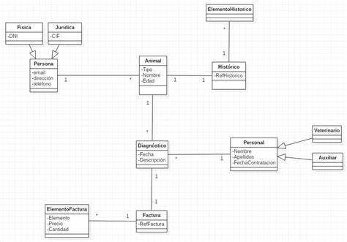

Ilustración 3 Diagrama de clases

### Clasificación de usuarios

Explicación de los tipos de usuario y perfiles del sistema desarrollado

Utilizar el método Persona (UX) (Design Thinking Services, 2023)

### Caso de uso 01

**Gestión de usuarios**

* **Login**: autenticación mediante correo y contraseña.
* **Recuperación de contraseña**: si un usuario olvida la contraseña, el sistema genera una nueva automáticamente y la envía por correo. Esta contraseña se actualiza directamente en la base de datos.
* **Crear / Editar / Borrar usuarios**.
* **Asignar roles** a cada usuario (por ejemplo: Jefe de Proyecto, Desarrollador, QA, etc.).

**Gestión de proyectos**

* **Crear / Editar / Borrar proyectos**.
* **Asignar usuarios** a un proyecto.
* **Visualizar usuarios asignados**.
* **Consultar el coste total** (calculado automáticamente como suma de coste interno y externo).

**Gestión de fases**

* **Crear / Editar / Borrar fases** para cada proyecto.
* **Control automático de la fase actual** según la fecha actual.
* **Visualización por proyecto** de todas las fases asociadas.

**Filtrado y consulta**

* Filtrar proyectos por:
  + Nombre, presupuesto, costes, fase actual, etc.
* Filtrar usuarios por:
  + Nombre, correo electrónico, roles, etc.
* Consulta agregada de **costes totales** de todos los proyectos.

**Sesiones**

* **Logout**: cierre seguro de sesión.

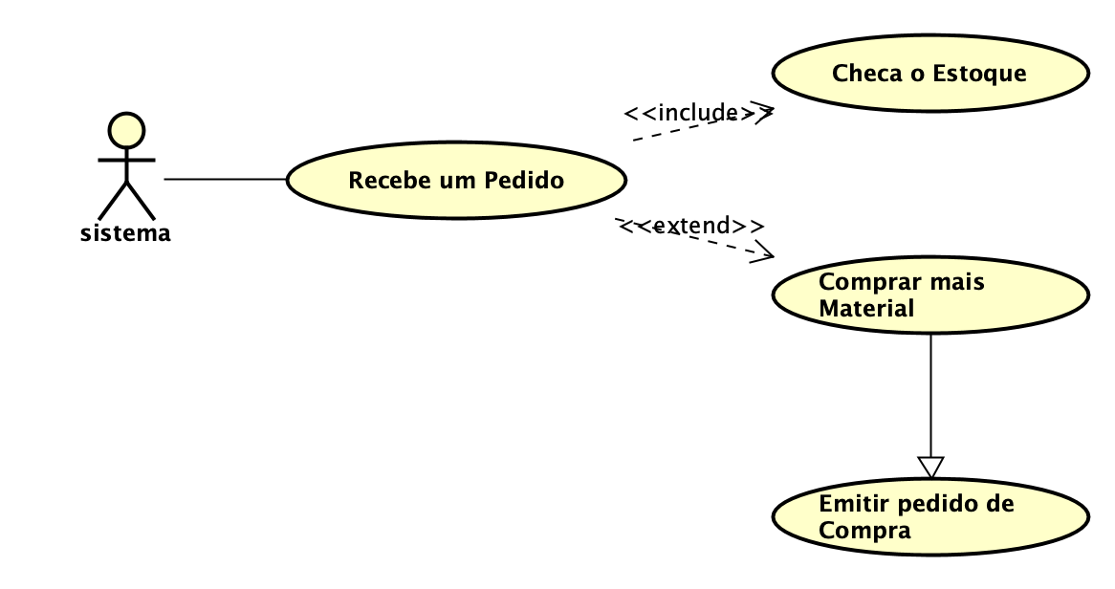

Ilustración 4 Caso de uso "Recepción de pedido"

## Diseño de interfaces

### Wireframes

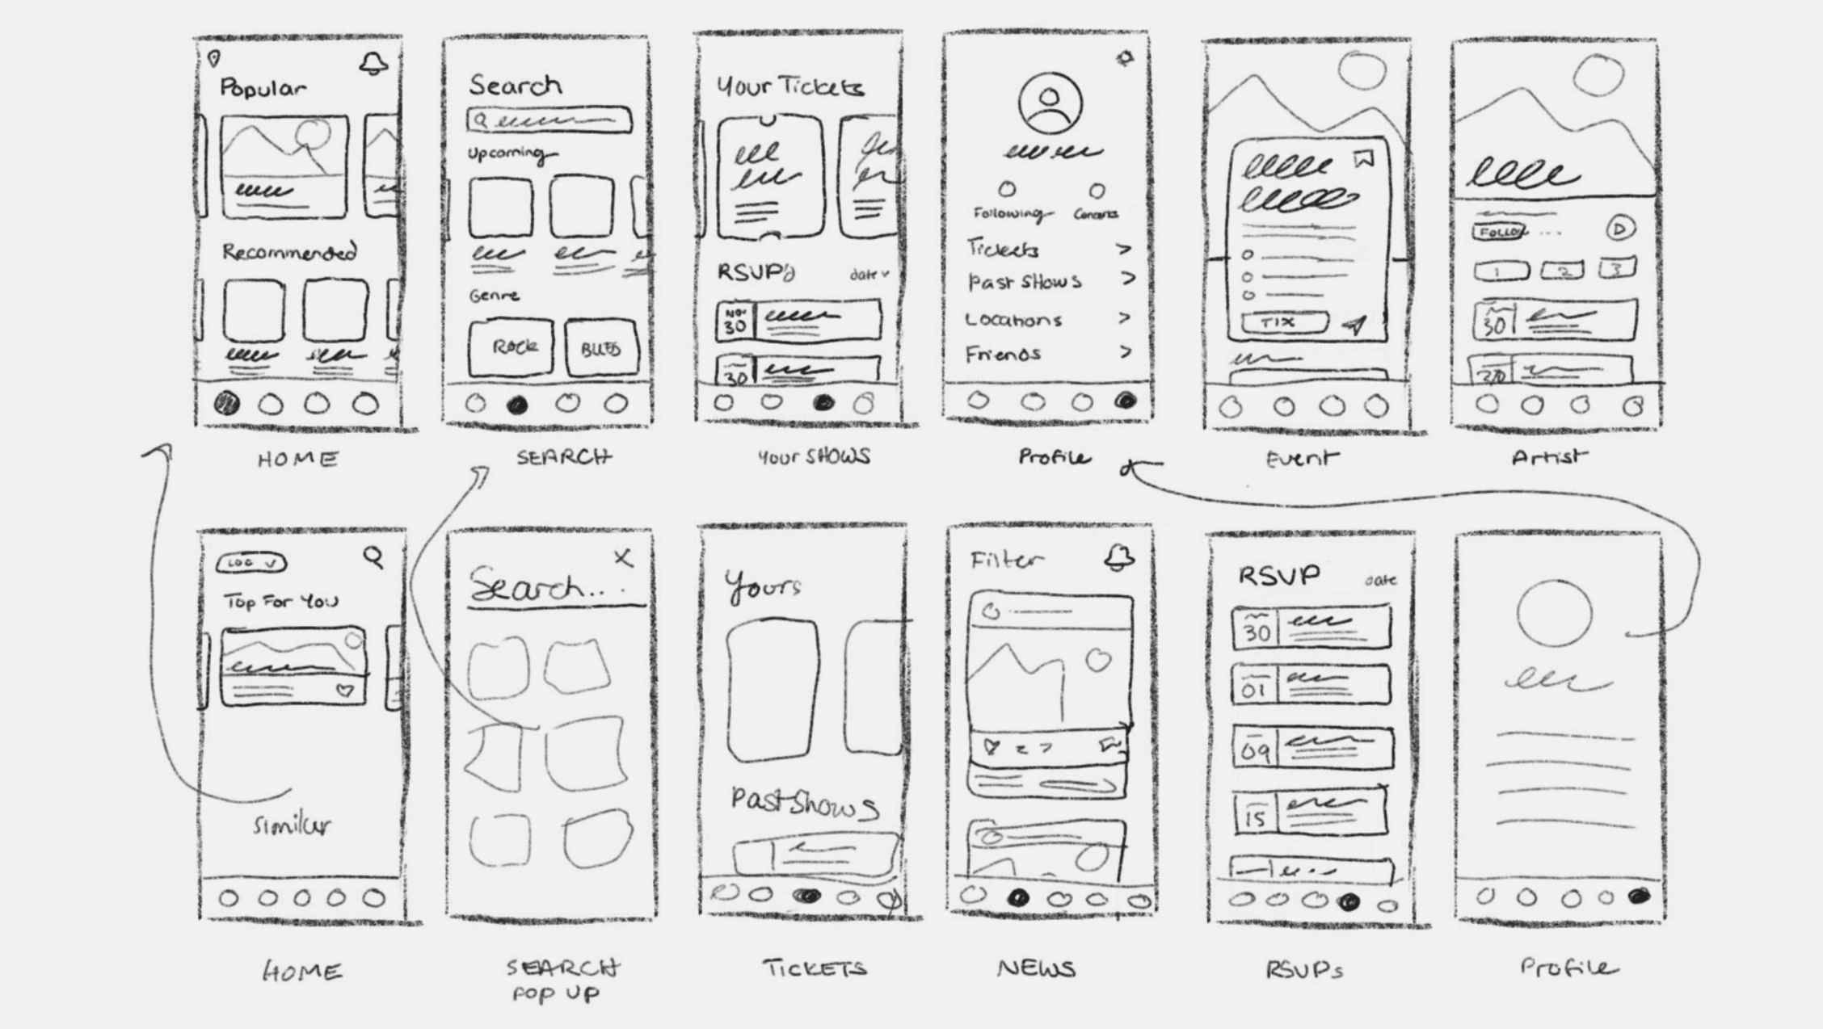

Ilustración 5 Wireframes

### Prototipo de interfaz de alta definición

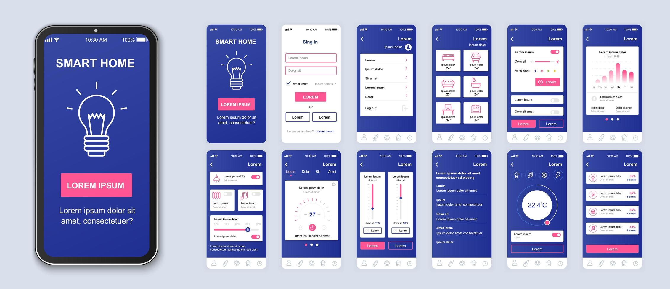

Ilustración 6 Prototipo de interfaz de alta definición

### Paleta de colores

Explicación de la elección de colores

Ilustración 7 Paleta de colores

<https://color.adobe.com/es/create/image>

### Logotipo

Explicación de la elección de logotipo

Ilustración 8 Logotipo en positivo

Logotipo en negativo

Ilustración 9 Logotipo en negativo

## Planificación temporal y trabajo en equipo

### Presupuesto temporal de tareas

Puedes basarte en la tabla siguiente

Tabla 2 Presupuesto temporal de tareas

|  |  |  |  |
| --- | --- | --- | --- |
| **Tareas** | **Subtareas** | **Duración (horas)** | **Persona/s asignada/s** |
| **Planificación del Proyecto** | Definir objetivos y alcance |  |  |
| Identificar recursos |  |  |
| Crear plan de proyecto |  |  |
| … |  |  |
| **Diseño de la Aplicación** | Crear wireframes y maquetas |  |  |
| Diseñar arquitectura de BD |  |  |
| Definir experiencia de UX |  |  |
| … |  |  |
| **Desarrollo Frontend** | Implementar interfaz de usuario |  |  |
| Integrar diseño responsivo |  |  |
| Realizar pruebas de usabilidad |  |  |
| … |  |  |
| **Desarrollo Backend** | Configurar servidor y BD |  |  |
| Implementar lógica de negocio |  |  |
| Crear APIs y servicios web |  |  |
| … |  |  |
| **Integración y Pruebas** | Integrar frontend y backend |  |  |
| Realizar pruebas funcionales |  |  |
| Corregir errores y optimizar |  |  |
| … |  |  |
| **Despliegue y Lanzamiento** | Configurar entorno de producción |  |  |
| Desplegar la aplicación |  |  |
| Realizar pruebas finales |  |  |
| … |  |  |

### Organización de tareas y tiempos finales

Puedes basarte en la tabla anterior

En los anexos incorpora el diagrama de Gantt correspondiente al presupuesto y el resultante al final del proyecto.

### Trabajo en equipo

Debes definir cuáles han sido vuestras aportaciones.

Se debe aportar, además, el/los gráficos de aportaciones al repositorio de GitHub

# Conclusiones

## Análisis de desviaciones temporales y de tareas

Realiza un análisis de las diferencias entre el presupuesto inicial de tareas y tiempos y las tareas y tiempos realizados finalmente.

Puedes apoyarte en una tabla comparativa, comentando los motivos de las posibles desviaciones.

## Conclusiones generales del proyecto

### Evaluación global del proyecto.

### Reflexión sobre el proceso de aprendizaje y desarrollo.

### Recomendaciones para futuros proyectos similares.

## Limitaciones y prospectiva

### Posibles mejoras y ampliaciones del proyecto.

### Nuevas líneas de investigación o desarrollo que podrían derivarse del proyecto.

### Sugerencias para la implementación en entornos reales.

# Referencias bibliográficas

Design Thinking Services. (2023). *Método persona.* (D. T. Services, Ed.) Recuperado el 01 de 10 de 2024, de https://www.designthinking.services/herramientas-design-thinking/metodo-persona/

Figma. (2023). *Figma: Herramienta de diseño de interfaces.* Recuperado el 20 de 10 de 2024, de https://www.figma.com

Kranio. (29 de 08 de 2023). *Descubriendo Git: Características y Ventajas.* Recuperado el 10 de 2024, de https://www.kranio.io/blog/descubriendo-git-caracteristicas-y-ventajas

1. Diagramas de GANTT
2. Código fuente de la solución y pruebas
3. Manual de instalación - despliegue
4. Documentación de la API

Proyectos(/proyecto):

1. Otros anexos de interés

Puedes crear los adjuntos que consideres necesarios – de acuerdo con el tutor de proyecto – según la necesidad y naturaleza del proyecto.